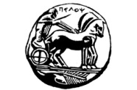
ΠΑΝΕΠΙΣΤΗΜΙΟ ΠΕΛΟΠΟΝΝΗΣΟΥ
ΣΧΟΛΗ ΚΑΛΩΝ ΤΕΧΝΩΝ
ΤΜΗΜΑ ΘΕΑΤΡΙΚΩΝ ΣΠΟΥΔΩΝ &
ΔΙΚΤΥΟ ΕΠΙΚΟΙΝΩΝΙΑΣ ΒΙΒΛΙΟΥ Τ.Θ.Σ.
«ΒΙΒΛΙΟ-ΙΣΟ-ΤΟΠΑ

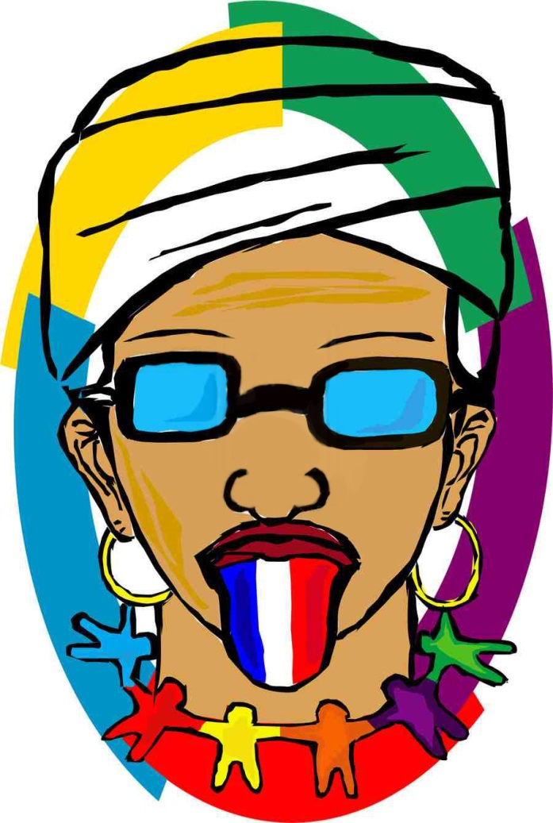  ΓΑΛΛΟΦΩΝΙΑ 2015  -έργο της Cahya Kusuma Wardhani- | Δελτίο τύπου  «Ταξίδι Αναλογίου στο Γαλλόφωνο θέατρο του Κόσμου»  ΠΕΜΠΤΗ 26 ΜΑΡΤΙΟΥ 2015  ΑΙΘΟΥΣΑ ΙΣΟΓΕΙΟΥ, ΚΕΝΤΡΙΚΑ ΔΙΔΑΚΤΗΡΙΑ, ΩΡΑ 19.00  Στο πλαίσιο του εορτασμού της Παγκόσμιας Ημέρας Γαλλοφωνίας, το Τμήμα Θεατρικών Σπουδών του Πανεπιστημίου Πελοποννήσου θα πραγματοποιήσει εκδήλωση με τίτλο «Ταξίδι Αναλογίου στο γαλλόφωνο Θέατρο του Κόσμου».  Η βραδιά έχει ως στόχο να φέρει σε επαφή το κοινό με γαλλόφωνους δραματουργούς της σύγχρονης εποχής από όλο τον κόσμο, και να θέσει προβληματισμούς σχετικά με τη χρήση της γαλλικής γλώσσας στην ανάδυση και ανάδειξη θεματικών και αισθητικών που συναρτώνται με τις πολιτισμικές, γλωσσικές, γεωπολιτικές, θρησκευτικές, κοινωνικές και πολιτικές ζυμώσεις της υφηλίου από τα μέσα του 20^{ου} κι έως σήμερα.  Οι φοιτήτριες Noémie Baron, Ευφροσύνη Γιαννάκενα, Μοrgane Cornet, Βίκη Ζαρκάδα, Χριστίνα Θεμελή, Ρέα Θωμάκου, Flore Leclerq, Κατερίνα Λεούδη, Αγγελική Νταντή, Βίκη Παπαλιόση θα διαβάσουν αποσπάσματα από θεατρικά έργα των παρακάτω γαλλόφωνων συγγραφέων:  Daniel Boukman, Μαρτινίκα: Μαύρος Ορφέας Carole Fréchette, Καναδάς: Η Βιολέτ στη γη  Fatima Gallaire, Αλγερία: Ριμμ η γαζέλα Pedro Kadivar, Ιράν: Κάπου, μία μέρα, το Φθινόπωρο  Koffi Kwahulé, Ακτή Ελεφαντοστού: Misterioso – 119 Μαργαρίτα Λυμπεράκη, Ελλάδα: Ερωτικά  Sonia Ristić, Σερβία-Κροατία: Ο καιρός που θα κάνει αύριο Michel Viala, Ελβετία: Οι Διακοπές  Οργάνωση και επιμέλεια της εκδήλωσης: Δρ. Χριστίνα Οικονομοπούλου, μέλος ΕΕΠ του ΤΘΣ.  Η Κοσμήτορας της Σχολής Καλών Τεχνών και Πρόεδρος του Τμήματος Θεατρικών Σπουδών  Καθηγήτρια Άλκηστις Κοντογιάννη

